

СОГЛАСОВАНО  Председатель ПК  МБОУ Приволенской СШ  __________/О.В.Яценко/.  ___________2023г. | СОГЛАСОВАНО  Председатель  Управляющего Совета  МБОУ Приволенской СШ  __________ /А.И.Яценко/  ___________2023г. | УТВЕРЖДЕНО  Директор  МБОУ Приволенской СШ  приказ № от 2023.)  __________ /Е.Н.Тимченко/

ГОДОВОЙ КАЛЕНДАРНЫЙ УЧЕБНЫЙ ГРАФИК
МБОУ Приволенской СШ СШ
на 2023-2024 учебный год
 | 1 четверть |  |  |  |  |  |  |  |  | Осен кан. | 2 четверть |  |  |  |  |  |  |  |  | Зимние каник. |  | Сроки завершения учебного года:  1 класс – 33 учебные недели – 24 мая.  2 - 7, 10 классы - 34 учебные недели – 24 мая.  8 классы – 35 недель – 31 мая.  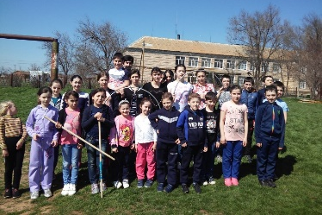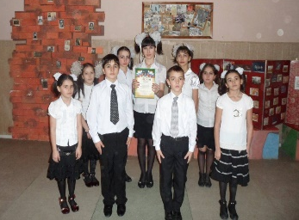 9, 11 классы – 34 недели – 24 мая, далее -  экзаменационная сессия.
  1 | 1 сентября – начало учебного года, День знаний.
  19 | 19-25.02. –дополнительные каникулы для 1 кл.
  2 | - выходные дни.
  4 | - праздничные дни.
 | Сентябрь (21 у.д.) |  |  |  |  | Октябрь (20 у.д.) |  |  |  | Осен кан. | Ноябрь (18 уч. д.) |  |  |  | Декабрь (21уч.д.)
Пн |  | 4 | 11 | 18 | 25 | 2 | 9 | 16 | 23 | 30 | 6 | 13 | 20 | 27 |  | 4 | 11 | 18 | 25 | 1 | 8
Вт |  | 5 | 12 | 19 | 26 | 3 | 10 | 17 | 24 | 31 | 7 | 14 | 21 | 28 |  | 5 | 12 | 19 | 26 | 2 | 9
Ср |  | 6 | 13 | 20 | 27 | 4 | 11 | 18 | 25 | 1 | 8 | 15 | 22 | 29 |  | 6 | 13 | 20 | 27 | 3 | 10
Чт |  | 7 | 14 | 21 | 28 | 5 | 12 | 19 | 26 | 2 | 9 | 16 | 23 | 30 |  | 7 | 14 | 21 | 28 | 4
Пт | 1 | 8 | 15 | 22 | 29 | 6 | 13 | 20 | 27 | 3 | 10 | 17 | 24 | 1 |  | 8 | 15 | 22 | 29 | 5
Сб | 2 | 9 | 16 | 23 | 30 | 7 | 14 | 21 | 28 | 4 | 11 | 18 | 25 | 2 |  | 9 | 16 | 23 | 30 | 6
Вс | 3 | 10 | 17 | 24 | 1 | 8 | 15 | 22 | 29 | 5 | 12 | 19 | 26 | 3 |  | 10 | 17 | 24 | 31 | 7
Уч.  нед. |  | 1 | 2 | 3 | 4 | 5 | 6 | 7 | 8 | 10дн | 1 | 2 | 3 | 4 |  | 5 | 6 | 7 | 8 | 12 дней
Адрес: 347481, Ростовская область, Ремонтненский район,
П.Привольный,
ул. Советская,д.12.
Телефон: 8-863-79-3-62-59
e-mail: privol5@mail.ru

 | 3 четверть |  |  |  |  |  |  |  |  |  |  | Вес.  кан. | 4 четверть
 | Январь(15) |  |  | Февраль (20у.д.) |  |  |  | Март (15 уч.д.) |  |  |  | Вес.  кан. | Апрель (21 уч.д.) |  |  |  | Май (20 уч. дней)
Пн |  | 15 | 22 | 29 | 5 | 12 | 19 | 26 | 4 | 11 | 18 | 25 | 1 | 8 | 15 | 22 | 29 | 6 | 13 | 20 | 27
Вт |  | 16 | 23 | 30 | 6 | 13 | 20 | 27 | 5 | 12 | 19 | 26 | 2 | 9 | 16 | 23 | 30 | 7 | 14 | 21 | 28
Ср |  | 17 | 24 | 31 | 7 | 14 | 21 | 28 | 6 | 13 | 20 | 27 | 3 | 10 | 17 | 24 | 1 | 8 | 15 | 22 | 29
Чт | 11 | 18 | 25 | 1 | 8 | 15 | 22 | 29 | 7 | 14 | 21 | 28 | 4 | 11 | 18 | 25 | 2 | 9 | 16 | 23 | 30
Пт | 12 | 19 | 26 | 2 | 9 | 16 | 23 | 1 | 8 | 15 | 22 | 29 | 5 | 12 | 19 | 26 | 3 | 10 | 17 | 24 | 31
Сб | 13 | 20 | 27 | 3 | 10 | 17 | 24 | 2 | 9 | 16 | 23 | 30 | 6 | 13 | 20 | 27 | 4 | 11 | 18 | 25
Вс | 14 | 21 | 28 | 4 | 11 | 18 | 25 | 3 | 10 | 17 | 24 | 31 | 7 | 14 | 21 | 28 | 5 | 12 | 19 | 26
Уч.н. |  | 1 | 2 | 3 | 4 | 5 | 6 | 7 | 8 | 9 | 10 | 9дн | 1 | 2 | 3 | 4 | 5 | 6 | 7 | 8 | 9

